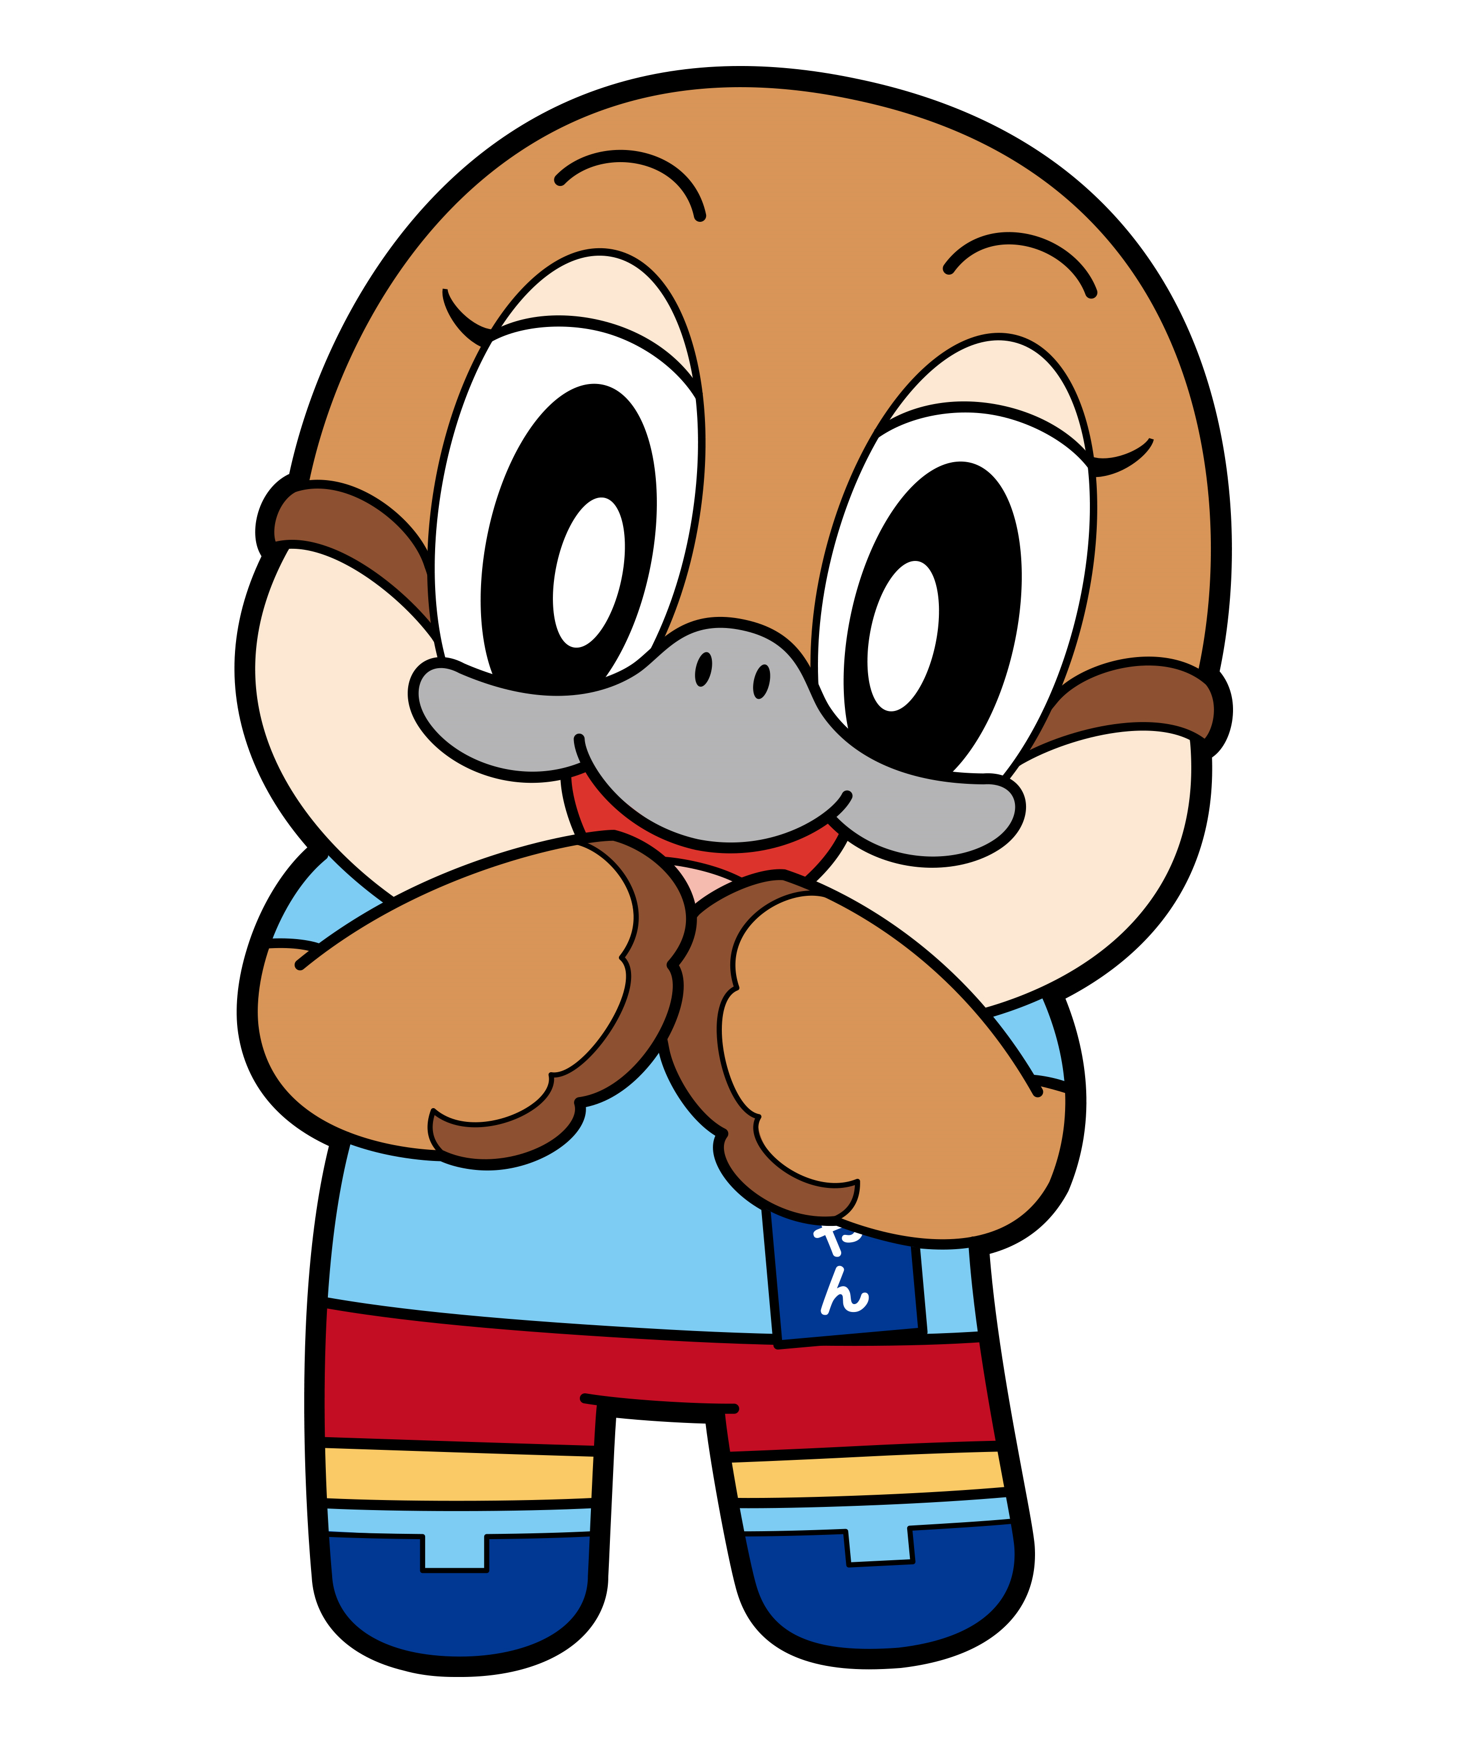Ⓒ2014 大阪府もずやん
令和５年度 第１３回
大阪府東京事務所 メールマガジン

大阪府東京事務所メールマガジン読者のみなさま

私たちを楽しませてくれた河津桜の見頃も終わり、いよいよ年度末が差し迫ってきました。みなさま公私共にお忙しい日々をお過ごしのことと思われます。
今回は、「大阪来てな！春爛漫フェスタ」をはじめ、大阪の旬のフルーツの情報や自然に親しんでいただける遊歩道をご案内いたします。
大阪を訪れる際、機会がありましたらお立ち寄りいただき、みなさまの元気の素の一助になりましたら幸いです。

★大阪来てな！春爛漫フェスタ
大阪来てなキャンペーン実行委員会（構成団体：大阪府、大阪市、公益財団法人大阪観光局）では、国内外から大阪を訪れる方々に府内での滞在や周遊を楽しんでいただけるよう、「大阪来てな！キャンペーン」を実施しています。このたび、「大阪来てな！春爛漫フェスタ」と題して、地域の魅力である「食（スイーツ）」「歴史」「ワイン」をテーマとした一連のイベントを、府内各地で開催します。
参加・申込方法などの詳細は、「大阪来てな！キャンペーン」公式ホームページをご覧ください。
https://osaka-kitena.jp/news/20240226634/

★南河内いちごフェスタ＠ららぽーと堺 ～大阪・関西万博開幕400日前 いちごで伝えるありがとう
南河内いちごを多くの方に知っていただくとともに、卒業・転勤のシーズンである３月に身近な人へいちごを贈る新たな文化を提案するため、「南河内いちごフェスタ＠ららぽーと堺」を大阪・関西万博の開幕400日前にあたる３月９日（土曜日）に開催します。
朝採りいちごなどの直売や特設ステージでのイベントのほか、南河内いちごの限定メニュー販売、南河内いちごマップやオリジナルメッセージカードの配布なども行います。
■日時：令和6年3月9日（土曜日）12時00分から16時00分（少雨決行、荒天中止）
■場所：三井ショッピングパークららぽーと堺 MIHARAパーク（堺市美原区黒山22番1）
■内容：（予定）生産者による「南河内いちご」等の販売、ステージイベント （いちごを贈るイベント、万博400日前PR、ゆるキャラによるPR 等）、関係市町村等のPRコーナー、ららぽーと堺のテナントにおける「南河内いちごメニュー」の期間限定販売 等
■申込：不要
■お問合せ先：南河内農と緑の総合事務所 地域政策室 電話番号：0721-25-1131（内線210）
▽詳しくはこちら▽
https://www.pref.osaka.lg.jp/minamikawachinm/m_index/f_ichigofesta.html
★ダイヤモンドトレール
金剛・葛城山系をつなぐ長距離自然歩道・ダイヤモンドトレール（通称ダイトレ）では、四季折々の自然を楽しむことができます。今年に入ってからは雪がさほど降らず、すでに山の至るところで早春の植物が顔を出しています。大阪府ではHPやSNSでもダイヤモンドトレール情報を発信していますので、ぜひチェックしてみてください。
【HP】https://www.pref.osaka.lg.jp/minamikawachinm/m_index/r_daitore.html
【Facebook】https://www.facebook.com/％E3％83％80％E3％82％A4％E3％83％A4％E3％83％A2％E3％83％B3％E3％83％89％E3％83％88％E3％83％AC％E3％83％BC％E3％83％AB-1554510541238624
【Instagram】https://www.instagram.com/diamondo_trail/

★お取り寄せ可能な大阪産（もん）の情報
下記のお取り寄せのサイトでは、お取り寄せ可能な大阪産（もん）の情報を掲載しておりますので、ぜひご活用ください。
【お取り寄せ可能な大阪産（もん）HP】 https://www.pref.osaka.lg.jp/ryutai/osaka_mon/oosakamonotoriyose.html

【発行元】
大阪府東京事務所
tokyojimusho@sbox.pref.osaka.lg.jp <mailto:tokyojimusho@sbox.pref.osaka.lg.jp>
〒102-0093
東京都千代田区平河町2丁目6-3 都道府県会館７F
TEL：03-5212-9118 FAX：03-5212-9119

